แผนการจัดการเรียนรู้ที่ 4
หน่วยการเรียนรู้ที่ 3 เรื่อง Food and health
รหัสวิชา 23101 รายวิชา ภาษาอังกฤษ 5 กลุ่มสาระการเรียนรู้ภาษาต่างประเทศ
ระดับชั้นมัธยมศึกษาปีที่ 3 ภาคเรียนที่1 ปีการศึกษา 2563 เวลา 3 ชั่วโมง
ครูผู้สอน นายพีรวัฒน์ ทองบ่อ ครูพี่เลี้ยง อ.ดร.ภูวิชญ์งิ้วลาย
มาตรฐานการเรียนรู้
มาตรฐาน ต 1.1 เข้าใจและตีความเรื่องที่ฟังหรืออ่านจากสื่อประเภทต่าง ๆ และแสดงความคิดเห็นอย่าง
มีเหตุผล
มาตรฐาน ต 1.2 มีทักษะในการสื่อสารทางภาษาในการแลกเปลี่ยนข้อมูลข่าวสารแสดงความรู้สึกและ
แสดงความคิดเห็นอย่างมีประสิทธิภาพ

ตัวชี้วัด
ต 1.1 ม.3/2 อ่านออกเสียงข้อความ ข่าว โฆษณา และบทร้อยกรองสั้น ๆ ถูกต้องตามหลักการอ่าน
ต 1.1 ม.3/4 เลือก/ระบุหัวข้อเรื่อง ใจความสำคัญ รายละเอียดสนับสนุน และแสดงความคิดเห็น
เกี่ยวกับเรื่องที่ฟังและอ่านจากสื่อประเภทต่าง ๆ พร้อมทั้งให้เหตุผลและยกตัวอย่าง
ประกอบ
ต 1.2 ม.3/3 พูดและเขียนแสดงความต้องการ เสนอและให้ความช่วยเหลือ ตอบรับและปฏิเสธการให้
ความช่วยเหลือในสถานการณ์ต่าง ๆ อย่างเหมาะสม

จุดประสงค์การเรียนรู้
หลังจากจบบทเรียนผู้เรียนจะสามารถ
1. ประยุกต์ใช้ How much/How many ได้อย่างถูกต้อง
2. เขียนและประยุกต์ใช้ imperative sentences ในกรณีต่าง ๆ ได้
3. ประยุกต์ใช้ Could you และ Please เพื่อทำให้ประโยคคำสั่งสุภาพขึ้นได้
สาระสำคัญ
Modal verbs are an essential part of the English language and are used very frequently. Since modal verbs can usually only appear in few tenses and not in combination with other modal verbs in a clause. Can is one of the most commonly used modal verbs in English. It can be used to express ability or opportunity, to request or offer permission, and to show possibility or impossibility. Students crucially need to know how to use “can” properly since it occurs everywhere of articles.
Imperative sentences are used to issue a command or instruction, make a request, or offer advice. Basically, they tell people what to do. Below, you'll find some imperative sentence examples and learn about their function.

สาระการเรียนรู้
1. Imperatives
Imperative sentences usually end with a period but can occasionally end with an exclamation point. These sentences are sometimes referred to as directives because they provide direction to whoever is being addressed.
In the examples of imperative sentences here, you'll note that each line is issuing a command of some sort:

Positive: Come at lunchtime on Saturday.
Politer: Could you come at lunchtime on Saturday, please.
Negative: Don’t cry.
Politer: Please don’t cry.
: Don’t be lazy.
Politer: Please don’t be lazy.
คุณลักษณะอันพึงประสงค์
1. ซื่อสัตย์สุจริต
2. มีวินัย
3. ใฝ่เรียนรู้
4. มุ่งมั่นในการทำงาน

สมรรถนะสำคัญ
1. ความสามารถในการสื่อสาร
2. ความสามารถในการคิด
3. ความสามารถในการใช้เทคโนโลยี

กิจกรรมการเรียนรู้
(Period 1)
ขั้นนำเข้าสู่บทเรียน (Warm-up)
1. กล่าวทักทายผู้เรียน แล้วกล่าวถึงการเรียนคาบล่าสุด ทบทวนความรู้ก่อนเริ่มเรียน
ขั้นนำเสนอ (Presentation) และขั้นฝึก (practice)
2. สั่งชิ้นงาน Task 3 แล้วอธิบายชิ้นงาน โดยการให้หารูปของอาหาร 3 อย่าง ซึ่งจะแบ่งเป็น snack, food และ drink หลังจากนั้นกำหนดให้เขียนคำถามถามปริมาณ How much/How many กับสิ่งที่เอามา ทั้ง 3 ข้อพร้อมตอบตามจำนวนที่เอามา แล้วเขียนข้อ 4 เพิ่มเติมโดยจะเป็นการถามถึงสิ่งที่ไม่มี แล้วก็ตอบคำถามนั้น ตามตัวอย่างด้านล่าง
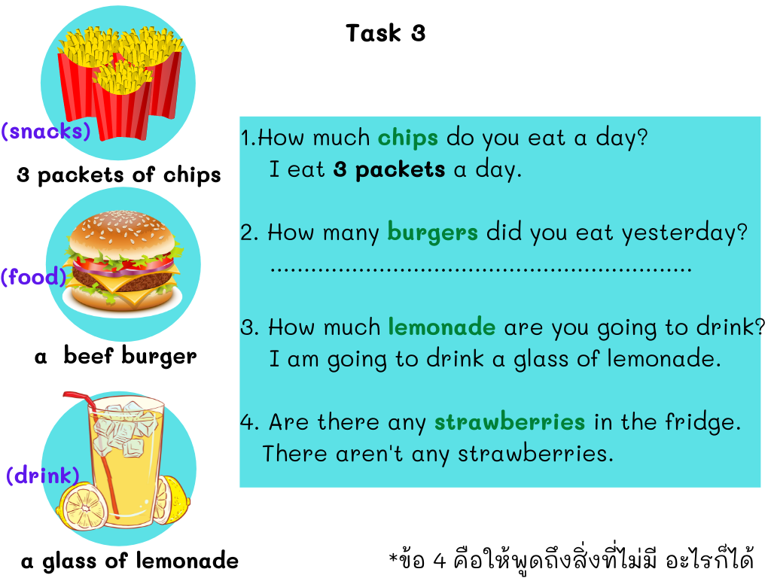
ขั้นสรุป (Warp-up)
5. ให้ผู้เรียนทำแบบสอบถามเกี่ยวกับการสอนของครูผู้สอน
(Period 2)
ขั้นนำเข้าสู่บทเรียน (Warm-up)
1. ทบทวนความรู้คาบก่อนหน้าก่อนเริ่มเรียน
ขั้นนำเสนอ (Presentation)
2. เปิดหนังสือไปที่หน้า 40 เรื่อง Eating out เปิด video 1a 2.12 แล้วให้นักเรียนตอบ true or false ใน 1b หลังจากนั้นตามด้วย video 3b 2.13 แล้วตอบคำถามจากหัวข้อที่ 4
3. หลังจากนั้นก็สอน Imperative sentence หน้า 41 โดยอธิบายว่า มันเป็นประโยคคำสั่งที่จะขึ้นต้นด้วยคำกริยา มี 2 แบบคือ แบบ positive และ negative
Positives: Come at lunchtime on Saturday. หรือ Put some of everything on your plate.
Negatives: Don’t laugh. หรือ Don’t cry.
แล้วสอนต่อว่า การใช้ Could you นำหน้า imperatives เหล่านี้จะทำให้สุภาพมากขึ้น เช่น Could you come at lunchtime on Saturday. ในส่วน Negative นั้นสามาถเติม Please ได้เลย เช่น Please don’t cry.
ขั้นฝึก (Practice)
4. ให้ผู้เรียนแต่งประโยคเอง โดยจะเป็น Imperative sentences ทั้ง 2 แบบ คือ Positive 3 ข้อ และ Negative อีก 2 ข้อ พร้อมทั้งทำให้ imperatives เหล่านั้นสุภาพมากขึ้นโดยใช้ Could you และ Please
ขั้นสรุป (warp-up)
5. สรุปเนื้อหาที่เรียนโดยคร่าว ๆ ก่อนหมดคาบเรียน
(Period 3)
ขั้นนำเข้าสู่บทเรียน (Warm-up)
1. กล่าวทักทายผู้เรียน แล้วเฉลยคำตอบจากแบบฝึกคาบที่แล้ว
ขั้นนำเสนอ (Presentation)และขั้นฝึก (practice)
2. ทบทวนเนื้อหาทั้งหมด ทั้งเรื่อง Countable and uncountable nouns, การใช้ a/an, Quantities, Some and any, How much/How many และ Imperative sentences.
ขั้นฝึก (Practice)
3. ให้นักเรียนเล่นเกม ใน Wordwall โดยจะเป็นคำถามที่รวบรวมเรื่องที่เรียนทั้งหมด
ขั้นสรุป (Warp-up)
6. สรุปเนื้อหาที่เรียนโดยคร่าว ๆ ก่อนหมดคาบเรียน

สื่อการเรียนรู้
1. หนังสือ Project Explorer 3 (Online)
2. Presentation from Canva
การวัดและประเมินผล
ประเด็นการประเมิน | วิธีการประเมิน | เครื่องมือการประเมิน | เกณฑ์การประเมิน
จุดประสงค์การเรียนรู้  1. ประยุกต์ใช้ How much/How many ได้อย่างถูกต้อง | การทำภาระงานของผู้เรียน (Task 3) | Task 3 | ผู้เรียนผ่านเกณฑ์คะแนน 60%
2. เขียนและประยุกต์ใช้ imperative sentences ในกรณีต่าง ๆ ได้  3. ประยุกต์ใช้ Could you และ Please เพื่อทำให้ประโยคคำสั่งสุภาพขึ้นได้ | การทำแบบฝึกของผู้เรียน | แบบฝึกการแต่งประโยค | ผู้เรียนผ่านเกณฑ์คะแนน 60%
ตัวชี้วัด  ต 1.2 ม.3/1 สนทนาและเขียนโต้ตอบข้อมูลเกี่ยวกับตนเอง เรื่องต่าง ๆ ใกล้ตัว สถานการณ์ข่าว เรื่องที่อยู่ในความสนใจของสังคมและสื่อสารอย่างต่อเนื่องและเหมาะสม | การสังเกตในชั้นเรียน | แบบประเมินการถาม-ตอบในชั้นเรียน | ผ่านเกณฑ์การประเมิน
ต 1.3 ม.3/1 พูดและเขียนบรรยายเกี่ยวกับตนเอง ประสบการณ์ข่าว/เหตุการณ์/เรื่อง/ประเด็นต่าง ๆ ที่อยู่ในความสนใจของสังคม | การทำแบบฝึกของผู้เรียน | แบบฝึกการแต่งประโยค | ผ่านเกณฑ์การประเมิน
ต 2.1 ม.3/1 เลือกใช้ภาษา น้ำเสียง และกิริยาท่าทาง เหมาะกับบุคคลและโอกาส ตามมารยาทสังคมและวัฒนธรรมของเจ้าของภาษา | การสังเกตในชั้นเรียน | แบบประเมินการถาม-ตอบในชั้นเรียน | ผ่านเกณฑ์การประเมิน
คุณลักษณะอันพึงประสงค์  1. ซื่อสัตย์สุจริต | การทำงานโดยไม่ลอกผู้เรียนคนอื่น | แบบประเมินพฤติกรรม ผู้เรียนตามคุณลักษณะ อันพึงประสงค์ | ผ่านเกณฑ์การประเมิน
2. มีวินัย | การเข้าเรียนอย่างตรงเวลาของผู้เรียน | แบบบันทึกการเข้าเรียน | ผ่านเกณฑ์การประเมิน
3. ใฝ่เรียนรู้  4. มุ่งมั่นในการทำงาน | การสังเกต | แบบประเมินพฤติกรรม ผู้เรียนตามคุณลักษณะ อันพึงประสงค์ | ผ่านเกณฑ์การประเมิน

บันทึกหลังการสอน
1. ผลการสอน ................................................................................................................................................................................................................................................................................................................................................................................................................................................................................................................................................................................................................................................................................................................................................ 2. ปัญหาและอุปสรรค ................................................................................................................................................................................................................................................................................................................................................................................................................................................................................................................................................................................................................................................................................................................................................3. ข้อเสนอแนะ ................................................................................................................................................................................................................................................................................................................................................................................................................................................................................................................................................................................................................................................................................................................................................

ลงชื่อ..............................................ครูพี่เลี้ยง ลงชื่อ................................................ครูผู้สอน
(อ.ดร.ภูวิชญ์ งิ้วลาย) (นายพีรวัฒน์ ทองบ่อ)
นักศึกษาฝึกปฏิบัติการสอน

ความคิดเห็นครูพี่เลี้ยง
................................................................................................................................................................................................................................................................................................................................................................................................................................................................................................................................................................................................................................................................................................................................................ ................................................................................................................................................................................................................................................................................................................................................................................................................................................................................................................................................................................................................................................................................................................................................ ................................................................................................................................................................................................................................................................................................................................................................................................................................................................................................................................................................................................................................................................................................................................................ ................................................................................................................................................................................................................................................................................................................................................................................................................................................................................................................................................................................................................................................................................................................................................ ................................................................................................................................................................................................................................................................................................................................................................................................................................................................................................................................................................................................................................................................................................................................................ ............................................................................................................................................................................................................................................................................................................................................................................................................................................................................................................................................................

ลงชื่อ............................................ครูพี่เลี้ยง
(อ.ดร.ภูวิชญ์ งิ้วลาย)

